Коммутатор звуковых сигналов
ТР-102М

ЕСФК.468340.102

Паспорт, техническое описание и
инструкция по эксплуатации

ЗАО «ТрактЪ», Санкт-Петербург
2007

Краткое техническое описание

Настоящее техническое описание и инструкция по эксплуатации предназначены для технического персонала, работающего с блоком ТР-102М.

  - Назначение

Коммутатор звуковых сигналов ТР-102М предназначен для коммутации четырех стереовходов на один стереовыход. Входы коммутатора симметричные бестрансформаторные, выходы - симметричные трансформаторные.

  - Технические характеристики

Максимальный выходной уровень …………………… | +17 дБн (5,5 В).
Номинальное сопротивление нагрузки …...………….. | 600 Ом.
Входное сопротивление, не менее …...……………….. | 10 кОм.
Коэффициент передачи при поставке………………… | 0 ± 0,25 дБ.
Диапазон регулировки коэффициента передачи ……. | ± 10 дБ
Неравномерность амплитудно-частотной характеристики в диапазоне частот, не более:
20Гц – 40 Гц ………………………………….…. | ± 0,5 дБ,
40Гц – 20 кГц ………………………………..….. | ± 0,2 дБ.
Коэффициент нелинейных искажений на номинальном уровне при частоте 1000 Гц, не более ……. | 0,1%.
Переходные затухания между каналами на частоте 10кГц, не менее ………………………………………… | 80 дБ
Защищенность от интегральной помехи в диапазоне частот 20Гц – 20кГц, не менее ………………………… | 85 дБ
Дистанционное управление ……………………...……. | стандартный интерфейс RS232, RS422, USB (определяется при заказе)

  - Комплект поставки
Таблица 1
№  п/п | Наименование и тип | Кол-во
1. | Коммутатор ТР-102М | 1
2. | Кабель для подключения к порту компьютера (оговаривается при заказе) | 1
3. | Сетевой кабель | 1
4. | Паспорт, техническое описание и инструкция по эксплуатации | 1

  - Устройство и работа

Функциональная схема коммутатора представлена на рисунке 1.
Входные сигналы через разъемы XLR “ВХОДЫ 1L…4L ” и “ВХОДЫ 1R…4R ” поступают на усилители D1…D4 с симметричными бестрансформаторными входами, а далее, на каскады регулировки уровня D5…D8. С выходов последних сигналы подаются на коммутационные элементы (К-МОП ключи 590КН4), включение и выключение которых осуществляется сигналами от цифрового блока управления. Логика коммутации – с запретом суммирования по выходам, то есть на каждый выход может быть скоммутирован только один источник. Соответствующие входы левого и правого каналов коммутируются одновременно. К выходам коммутационного поля левого и правого каналов подключены соответствующие выходные усилители (D13, D14).
Управление коммутатором осуществляется в двух режимах: местное при помощи кнопок «ВХОДЫ "1…4"», расположенных на лицевой панели, и дистанционное через один из стандартных интерфейсов RS-232, RS-422 или USB. Переключение режима управления осуществляется кнопкой "УПРАВЛЕНИЕ: внешнее/локальное". При нажатии кнопки включается соответствующий ей светодиод, и блокируется местное (локальное) управление. При повторном нажатии светодиод выключается и осуществляется переход на местное управление. При переходе из режима в режим существующая коммутация сохраняется. При включении питания в коммутаторе устанавливается режим дистанционного управления, 1 вход.
При пропадании питания автоматически происходит коммутация 1-ой входной стереопары на выходные стереолинии коммутатора. Эту же функцию при любом режиме работы коммутатора можно осуществить с помощью кнопки «ОБХОД». При нажатии кнопки «ОБХОД» на блоке происходит блокировка режима дистанционного управления. Повторное включение режима дистанционного управления возможно только при выключенной кнопке «ОБХОД».

Рис. 1. ТР-102. Схема функциональная

Питание блока осуществляется от сети переменного тока 220В, 50Гц.

  - Конструкция

Конструктивно ТР 102 выполнен в габарите RACK 19" высотой 1U. Сигнальные разъемы типа XLR: входные - гнезда, выходные– штыри.
Внешний вид коммутатора показан на рисунках 1.5.2 и 1.5.3.

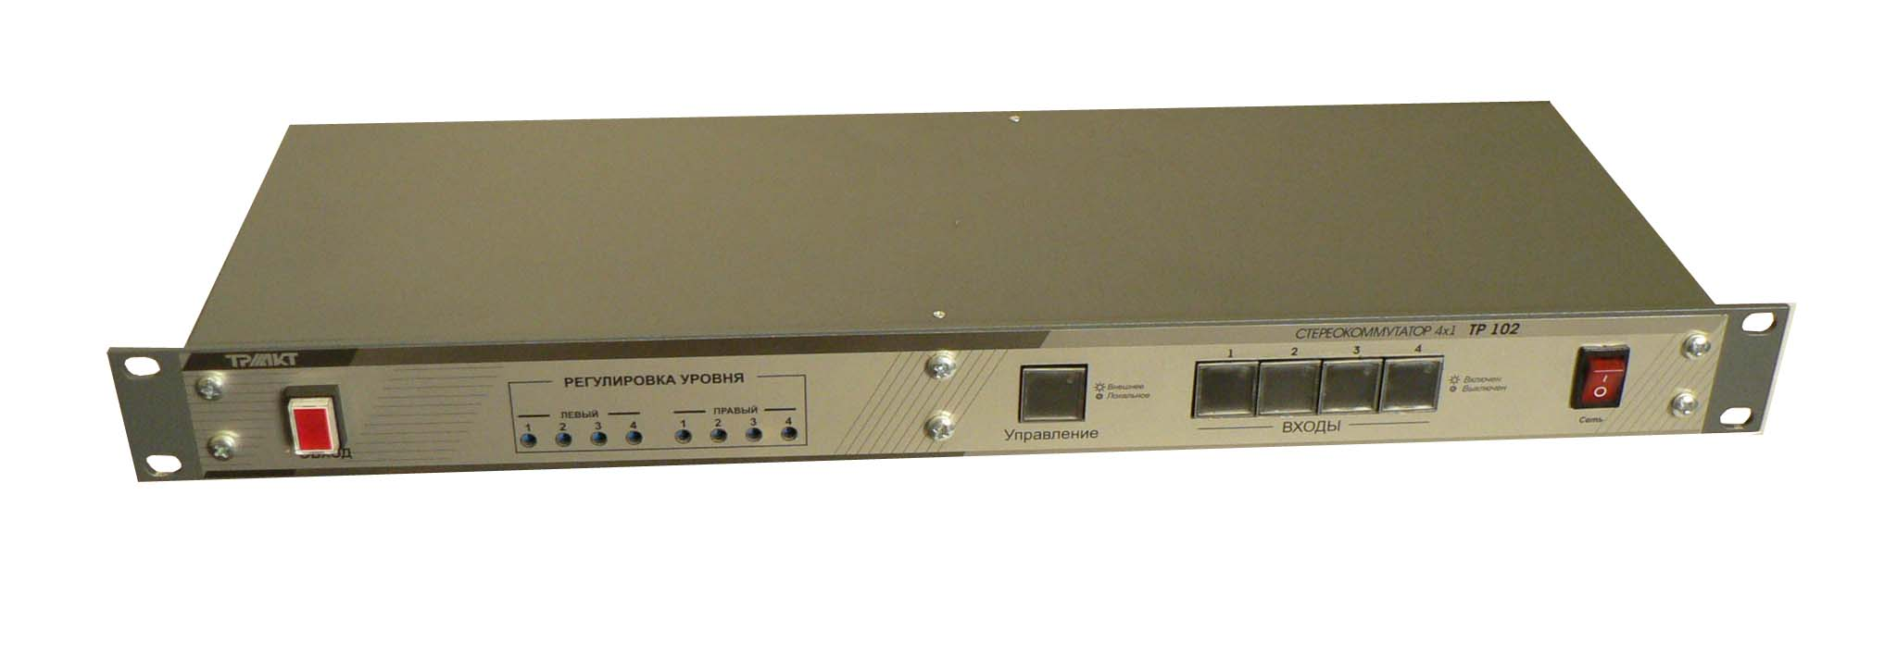
Рис.1.5.2. Вид на блок ТР-102 с лицевой стороны.

Под лицевой панелью коммутатора установлены потенциометры подстройки уровней выходных сигналов доступные через соответствующие отверстия при регулировке.

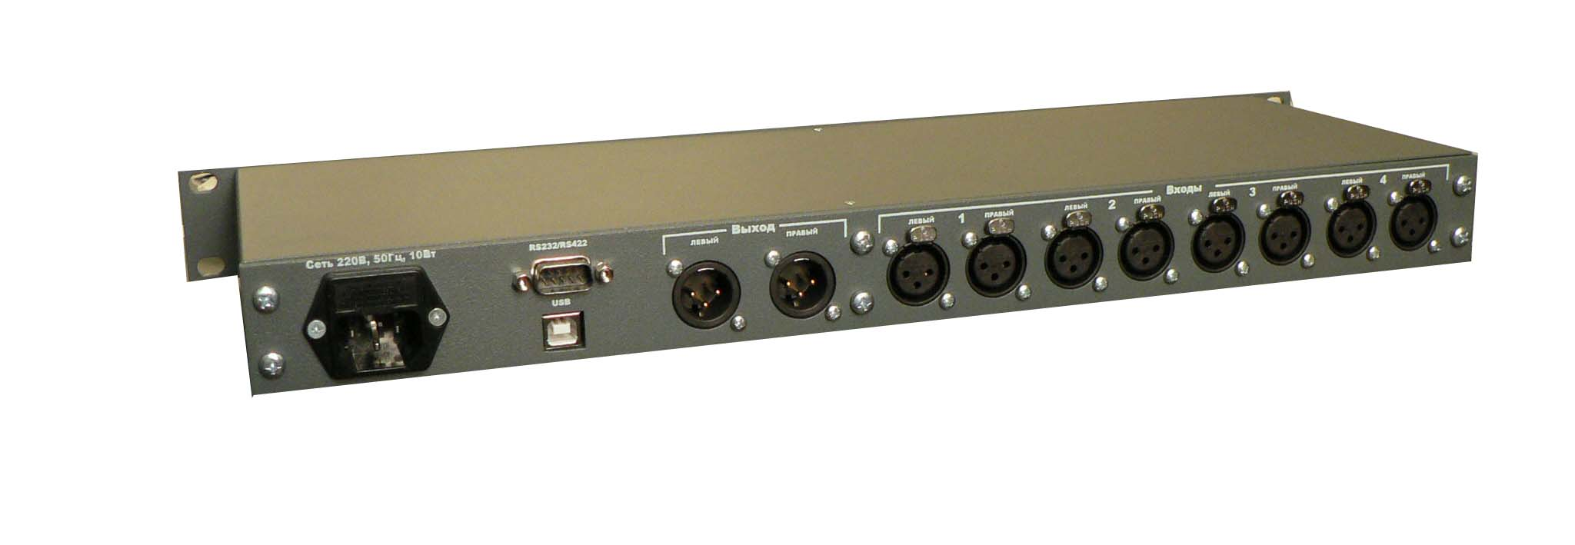

Рис.1.5.3. Вид на блок ТР-102 со стороны подключения разъемов.

Программа управления коммутатором TР 102.

Программа предназначена для управления коммутатором дистанционно (с компьютера) через последовательный порт RS232 (422) или USB.

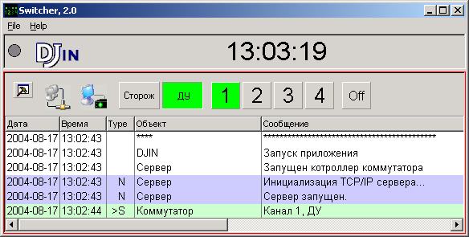

1.6.1. Главное окно программы

Программа позволяет управлять коммутатором аналогично управлению от панели прибора. Управление возможно с компьютера, к которому непосредственно подключен коммутатор, а также, с компьютеров, связанных с этим компьютером по локальной сети.
Переключение каналов осуществляется нажатием мышью на кнопку с соответствующим номером, нажатие на кнопку Off приводит к отключению выхода коммутатора от всех входов.
Нажатие кнопки ДУ разрешает/запрещает дистанционное управление (т.е. управление от программы). При выключенном ДУ возможно управление только с панели прибора, при включенном - только от программы. Переключить режим ДУ можно всегда и из программы и с панели прибора вне зависимости от его текущего состояния.
Кнопка Сторож предназначена для включения сторожевого режима. В этом режиме коммутатор постоянно контролирует работоспособность программы (выполняется тестовый обмен через порт) и в случае отсутствия ответа от программы в течении указанного таймаута автоматически переключается на первый канал. Включенный сторожевой режим индицируется на панели прибора постоянно мигающим индикатором ДУ. При нормальном завершении программы сторожевой режим автоматически выключается.

Текущее состояние соединения и обмена с коммутатором через RS 232 отображается специальным индикатором. | 
При использовании управления “по сети” на окне программы появляется дополнительный индикатор, отображающий состояние сетевого соединения. | 

В нижней части окна находится список сообщений (лог), содержащий описания различных событий, произошедших во время работы программы, например, переключений коммутатора и пр.

1.6.2. Установка и настройка программы

1.6.2.1. Установка. Запустить SwitcherSetup.exe c инсталляционного диска.
Следовать инструкциям программы установки.

1.6.2.2. Настройка. Все параметры, за исключением номера COM порта, к которому подключен коммутатор, настраиваются из окна настройки параметров. Номер порта указан в конфигурационном файле TR102.CDU, расположенном в подкаталоге SYSTEM каталога, в который была произведена установка. В этом файле указан номер порта и параметры его работы.
Пример строки из CDU файла:
INIT_COM 1 "baud=9600 parity=N data=8 stop=1"
Для изменения номера порта необходимо указать его сразу после строки слова INIT_COM. Пример для COM2.
INIT_COM 2 "baud=9600 parity=N data=8 stop=1"
Изменить файл можно любым текстовым редактором, например, Блокнотом.
Другие строки в этом файле менять нельзя.
Для настройки остальных параметров работы необходимо открыть окно настройки параметров, нажав на кнопку .

1.6.2.3. Окно настройки параметров

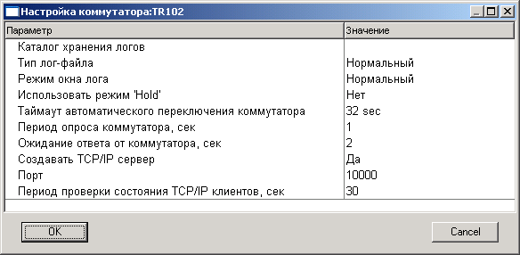

Для изменения параметра необходимо выполнить двойной щелчок на соответствующей строчке в списке параметров. В открывшемся окне выбрать или ввести требуемое значение. Все настройки сохраняются при перезапуске программы.
Каталог хранения логов – каталог, в котором будет создан файл с именем TR102_<дата>.log, например TR102_2004-08-17.log, в который будет сохраняться информация о всех событиях, происходящих во время работы программы, например, о переключении канала коммутатора, запуске и завершении приложения и пр. Если каталог не указан, то запись в файл производиться не будет. Очистить этот параметр, если он был указан ранее, можно из контекстного меню, открывающегося при щелчке правой кнопкой на строке с этим параметром. Для очистки необходимо выбрать пункт меню Очистить.
Тип лог файла – определяет, насколько детальным будет содержимое файла. Существует 3 варианта детализации Нормальный, Детальный и Отладочный. Нормальный режим – сохраняет только информацию о самых важных событиях – запуске и завершении приложения, переключении каналов, обрыве связи с коммутатором. Отладочный режим– самый полный, в этом режиме в файл записывается информация о различных служебных событиях, рекомендуется его устанавливать только для решения каких либо проблем, возникших при работе программы.
Режим окна лога – аналогично предыдущему, но влияет на окно лога.
Использовать режим Hold – параметр, включающий дополнительный режим работы программы – Hold (Удержание, Захват). Если этот режим выключен (по умолчанию), то при переключении коммутатора с панели прибора просто отображает его текущее состояние. Если режим включен, то программа удерживает коммутатор в том состоянии, которое было установлено из программы, отменяя все переключения, сделанные с панели прибора. При установке этого параметра в Да на окне программы появляется дополнительная кнопка Hold, с помощью которой и производится включение/выключение режима.
Таймаут автоматического переключения коммутатора – параметр, влияющий на работу в сторожевом режиме. Это время, в течении которого коммутатор ждет ответа от программы, если в течении указанного времени ответа не пришло, то коммутатор автоматически переключится на канал 1 и выключит сторожевой режим.
Период опроса коммутатора – это период опроса состояния коммутатора программой, изменение этого параметра не должно производится в случае нормальной работы программы.
Ожидание ответа от коммутатора – это время, в течении которого программа ждет ответа от коммутатора. В случае превышения времени ожидания программа считает, что произошел разрыв связи с коммутатором и включает индикатор ошибки и вносит в лог соответствующую запись.
Следующие 3 параметра предназначены для настройки управления коммутатором по сети. Для управления по сети программа должна быть установлена как минимум на 2 компьютера – тот, к которому подключен коммутатор и на компьютер, подключенный к нему по сети, сетевое соединение должно быть выполнено посредством протокола TCP/IP. Компьютер, подключенный к коммутатору, назовем сервером, а удаленный - клиентом. На сервере необходимо установить параметр Создавать TCP/IP сервер в значение Да. Остальные параметры менять не нужно.
На клиенте необходимо:
- удалить файл TR102.CDU и запустить программу, программа запустится как сетевой клиент, при этом список параметров измениться
Окно параметров сетевого клиента

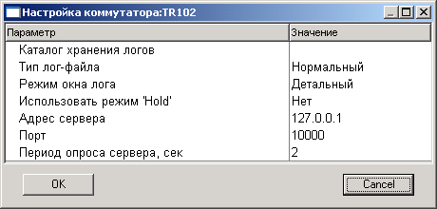

- в параметре Адрес сервера указать IP адрес компьютера-сервера, например, 192.168.0.1.
После нажатия кнопки OK должно произойти подключение клиента к серверу.
Порт подключения и Период опроса сервера при нормальной работе менять нет необходимости.
Состояние сетевого подключения отображается индикатором на окне программы, все сообщения о переключениях, сделанных с клиентских мест записываются в окно лога и, если включена запись, в файл.

1.6.4. Управление коммутатором через USB

Перед подключением прибора необходимо установить драйвер для работы c коммутатором через USB. Драйвер входит в стандартный комплект драйверов Windows XP. Для Windows 2000 необходима явное указание драйвера. Драйвер находится на инсталляционном диске в каталоге FTDI. В Интернете драйвер можно скачать по ссылке
ftp://ftp.efo.ru/pub/ftdichip/Driver/VCP/r9052154.zip
После установки драйвера подключите прибор и включите питание. Через некоторое время в списке устройств USB появится устройство с названием USB Serial Converter, а в списке портов появится дополнительный COM порт. На рисунке – USB Serial port (COM7).

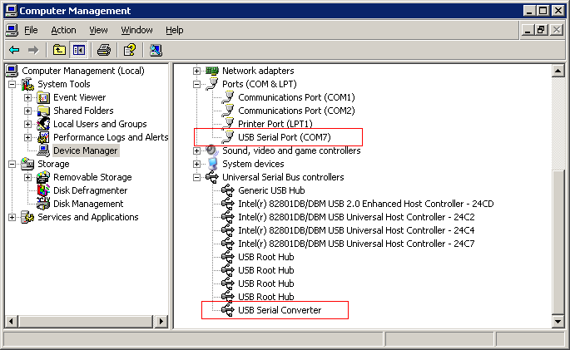

После первого подключения необходимо определить номер COM порта, назначенного системой, и указать его в файле TR102.cdu в строке, приведенной ниже. Данный файл находится в подкаталоге SYSTEM в каталоге, в который установлена программа. Сама программа должна быть закрыта. Изменения можно внести любым текстовым редактором.

INIT_COM 7 "baud=9600 parity=N data=8 stop=1"
После этого можно запустить программу.

Внимание, после отключения USB-кабеля или выключения прибора и повторного его подключения необходимо перезапустить программу управления, т.к. операционная система при отключении USB устройства удаляет виртуальный COM порт, а при повторном подключении устройства заново его создает. После повторного подключения устройства может пройти несколько десятков секунд до завершения конфигурирования системы, поэтому программу необходимо перезапускать спустя некоторое время после включения прибора.
При возникновении ошибок при подключении программы к коммутатору автоматически откроется окно ошибок, приведенное на рисунке.

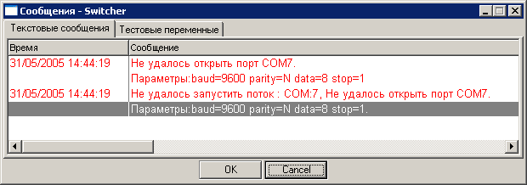

Возможные причины проблем подключения к коммутатору и способы их устранения.

Установлен неподходящий драйвер | Установить правильный драйвер. Сведения о стандартном драйвере Windows XP приведены на рисунке.  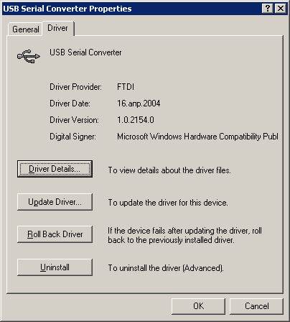
Драйвер установлен правильно, но в файле конфигурации TR102.CDU указан неправильный номер виртуального COM порта. | Указать в TR102.CDU правильный номер COM порта
Программа запущена раньше, чем операционная система закончила процесс конфигурирования USB устройства | Перезапустить программу чуть позже.

Системные требования
Операционная система Windows 2000, XP.
Наличие свободного порта RS232 или USB.
Для управления по сети – сетевое соединение с основным компьютером с использованием протокола TCP/IP

Теперь на сайте лежит копия инсталляционного диска для ТР-102М вот ссылка:
http://digispot.ru/hardware/software/tr102/tr102cd.rar

- Эксплуатация

2.1. Подготовка к работе

Специальной подготовки к работе ТР-102 не требует. Однако, если ваш коммутатор работал под управлением от COM-порта, а Вы хотите управлять им от USB-порта, необходимо: 1)провести инсталляцию драйвера управления так, как это описано выше, и 2) открыв верхнюю крышку, переставить джампер на печатной плате в соответствующее положение.

  - Транспортирование и хранение

ТР-102 транспортируется в упаковке изготовителя и соблюдения особых условий не требует.

  - Указания по эксплуатации

Блок необходимо оберегать от ударов, попадания в него пыли и влаги.

III. ГАРАНТИИ ИЗГОТОВИТЕЛЯ

3.1. Предприятие-изготовитель гарантирует работоспособность блока ТР-102 при соблюдении пользователями условий эксплуатации, транспортирования и хранения.
3.2. Гарантийный срок эксплуатации – 12 месяцев со дня передачи изделия потребителю.
3.3. В случае нарушения целостности пломб, условий и правил эксплуатации БДУ в течение гарантийного срока потребитель лишается права на бесплатный гарантийный ремонт.

VI. СВИДЕТЕЛЬСТВО О ПРИЕМКЕ

Блок коммутации ТР-102М номер _____________________
изготовлен в соответствии с действующей технической документацией ЕСФК.468340.102 и признан годным для эксплуатации.

Дата выпуска ____________________
Подпись лиц, ответственных за приемку
_________________________
М.П.

